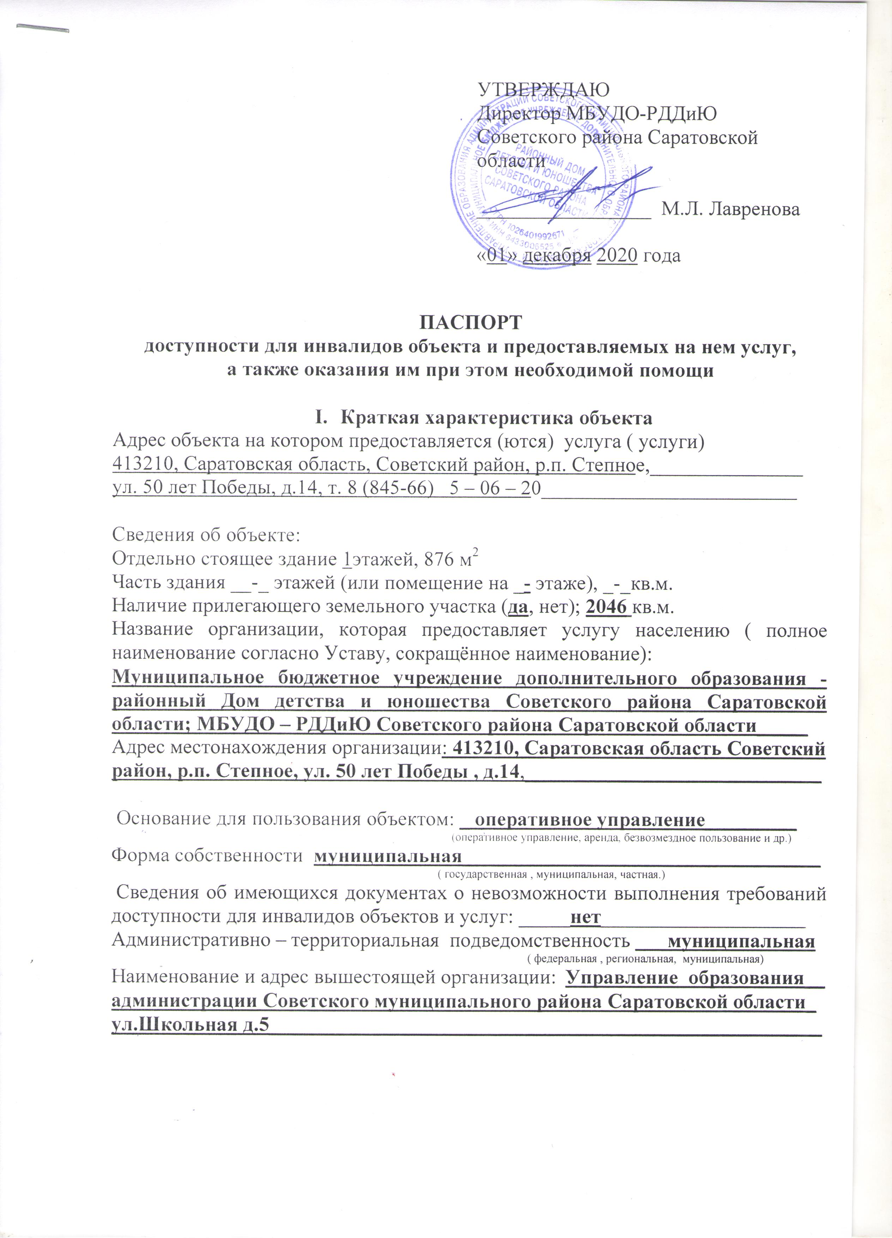
II. Краткая характеристика действующего порядка
предоставления на объекте услуг населению
Сфера деятельности образование______________________________________
Плановая мощность (посещаемость, количество обслуживаемых в день, вместимость, пропускная способность) 100 чел.____________________________
Форма оказания услуг: (на объекте, с длительным пребыванием, в т.ч. проживанием, на дому, дистанционно): на объекте________________________
Категории обслуживаемого населения по возрасту: (дети, взрослые трудоспособного возраста, пожилые; все возрастные категории): дети_________
Категории обслуживаемых инвалидов (инвалиды с нарушениями опорно-двигательного аппарата; нарушениями зрения, нарушениями слуха: ____нет___

III. Оценка состояния и имеющихся недостатков в обеспечении условий доступности для инвалидов объекта

№  п/п | Основные показатели доступности для инвалидов объекта | Оценка состояния и имеющихся недостатков в обеспечении условий доступности для инвалидов объекта
1 | Выделенные стоянки автотранспортных средств для инвалидов | -
2 | сменные кресла-коляски | -
3 | Адаптированные лифты | -
4 | Поручни | -
5 | Пандусы | -
6 | Подъемные платформы ( аппарели) | -
7 | Раздвижные двери | -
8 | Доступные входные группы | -
9 | Доступные санитарно-гигиенические помещения | -
10 | Достаточная ширина дверных проёмов в стенах, лестничных маршей, площадок | +
11 | Надлежащее размещение оборудования и носителей информации, необходимых для обеспечения беспрепятственного доступа к объектам ( местам предоставления услуг) инвалидов, имеющих стойкие расстройства функции зрения, слуха и передвижения | -
12 | Дублирование необходимой для инвалидов, имеющих стойкие расстройства функций зрения, зрительной информации - звуковой информацией, а также надписей, знаков и иной текстовой и графической информации – знаками, выполненными рельефно-точечным шрифтом Брайля и на контрастном фоне | -
13 | Дублирование необходимой для инвалидов по слуху звуковой информации зрительной информацией | -
14 | иные | -

IV. Оценка состояния и имеющихся недостатков в обеспечении условий доступности для инвалидов предоставляемых услуг

№  п/п | Основные показатели доступности для инвалидов предоставляемой услуги | Оценка состояния и имеющихся недостатков в обеспечении условий доступности для инвалидов предоставляемой услуги
1 | Наличие при входе в объект вывески с названием организации, графиком работы организации, плана здания, выполненных рельефно-точечным шрифтом Брайля и на контрастном фоне | -
2 | Обеспечение инвалидам помощи, необходимой для получения в доступной для них форме информации о правилах предоставления услуги, в том числе об оформлении необходимых для получения услуги документов о совершении ими других необходимых для получения услуги действий. | -
3 | Проведение инструктирования или обучения сотрудников, предоставляющих услуги населению, для работы с инвалидами, по вопросам, связанным с обеспечением доступности для них объектов и услуг | -
4 | Наличие работников организаций, на которых административно-распорядительным актом возложено оказание инвалидам помощи при предоставлении им услуг | -
5 | Предоставление услуги с сопровождением инвалида по территории объекта работниками организации | +
6 | Предоставление инвалидам по слуху, при необходимости, услуги с использованием русского жестового языка, включая обеспечение допуска на объект сурдопереводчика, тифлопереводчика | -
7 | Соответствие транспортных средств, используемых для предоставления услуг населению, требованиям их доступности для инвалидов | -
8 | Обеспечение допуска на объект, в котором предоставляются услуги, собаки – проводника при наличии документа, подтверждающего его специальное обучение, выданного по форме и в порядке, утверждённом приказом Министерства труда и социальной защиты Российской Федерации | +
9 | Наличие в одном из помещений, предназначенных для проведения массовых мероприятий, индукционных петель и звукоусиливающей аппаратуры | -
10 | Адаптация официального сайта органа и организации, предоставляющих услуги в сфере образования, для лиц с нарушениями зрения (слабовидящих) | +
11 | Обеспечение предоставления услуг тьютора | -
12 | Иные | -

V. Предлагаемые управленческие решения по срокам и объемам работ, необходимых для приведения объекта и порядка предоставления на нем услуг в соответствие с требованиями законодательства РФ
№ п/п | Предлагаемые управленческие решения по объемам работ, необходимым для приведения объекта в соответствие с требованиями законодательства РФ об обеспечении их доступности для инвалидов | Срок исполнения
1 | Анализ паспортизации объектов и услуг | 2030 г.
2 | поручни | 2030 г.
3 | пандусы | 2030 г.
4 | раздвижные двери | 2035 г.
5 | доступные санитарно-гигиенические помещения | 2035 г.
6 | достаточная ширина дверных проёмов в стенах, лестничных маршей, площадок | 2040 г.
7 | надлежащее размещение оборудования и носителей информации, необходимых для обеспечения беспрепятственного доступа к объектам (местам предоставления, услуг) инвалидов, имеющих стойкие расстройства функции зрения, слуха и передвижения | 2030 г.
8 | дублирование необходимой для инвалидов, имеющих стойкие расстройства функции зрения, зрительной информации - звуковой информацией, а также надписей, знаков и иной текстовой и графической информации - знаками, выполненными рельефно-точечным шрифтом Брайля и на контрастном фоне | 2030 г.
9 | дублирование необходимой для инвалидов по слуху звуковой информации зрительной информацией | 2030 г.
10 | возможность самостоятельного передвижения по территории объекта людей с нарушениями опорно-двигательного аппарата (в том числе на креслах-колясках) | 2035 г.
11 | возможность посадки в транспортное средство и высадки из него перед входом в объект | осуществляется
12 | возможность самостоятельного передвижения по территории объекта людей с нарушениями зрения (направляющие, тактильная плитка и т.д.) | 2035 г.
13 | наличие при входе в объект вывески с названием организации, графиком работы организации, планом здания, выполненных рельефно-точечным шрифтом Брайля и на контрастном фоне | 2025 г.
14 | наличие работников организаций, на которых административно-распорядительным актом возложено оказание инвалидам помощи при предоставлении им услуг | 2025 г.
15 | предоставление услуги с сопровождением инвалида по территории объекта работником организации | осуществляется
16 | предоставление инвалидам по слуху при необходимости услуги с использованием русского жестового языка, включая обеспечение допуска на объект сурдопереводчика, тифлопереводчика | 2035 г.
17 | обеспечение допуска на объект, в котором предоставляются услуги, собаки-проводника при наличии документа, подтверждающего её специальное обучение, выданного по форме и в порядке, утвержденном приказом Министерства труда и социальной защиты Российской Федерации | 2035 г.
18 | наличие в одном из помещений, предназначенных для проведения массовых мероприятий, индукционных петель и звукоусиливающей аппаратуры | 2035 г.
19 | адаптация официального сайта органа и организации, предоставляющих услуги в сфере образования, для лиц с нарушением зрения (слабовидящих) | исполнено
20 | обеспечение предоставления услуг тьютора | 2025 г.
21 | предоставление бесплатно учебников и учебных пособий, иной учебной литературы | исполнено
22 | предоставление специальных технических средств обучения коллективного и индивидуального пользования | осуществляется

